A JAC MOTORS group company

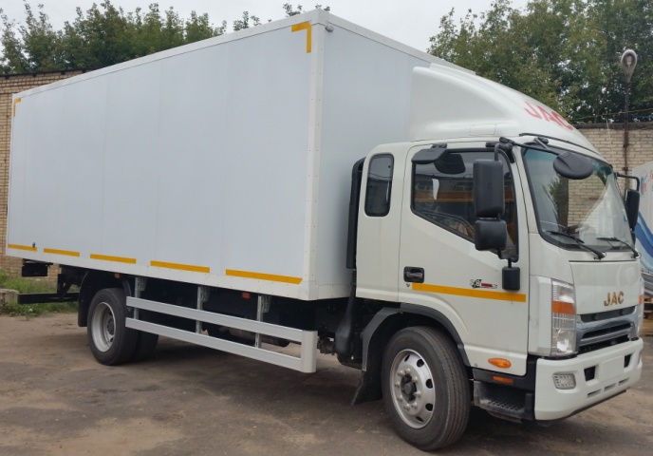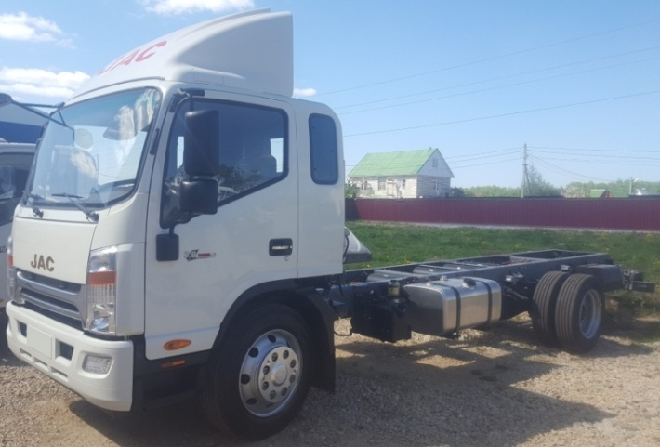
Технические характеристики шасси JAC N120 (гарантия на шасси 3 года или 150 т.км., межсервисный пробег 20 т.км.). Рекомендованная цена шасси от 2 350 000,00 руб. с НДС (ПШТС 2017 года с полностью оплаченным УТС).
Кабина со спальным местом | Модель | N120
 | Колесная формула | 4*2
Двигатель | Модель | ISF3.8s5168 (Евро 5)
 | Тип | Common Rail+SCR
 | Объем | 3760
 | Степень сжатия | 17,2
 | Максимальная мощность (л.c) | 166/2600 (122kw/2600)
 | Максимальный крутящий момент (н/м) | 592/1300～1700
 | Модель | Механическая WLY6G70 (Евро-5)
Трансмиссия
 | Передаточные числа | Ⅰ:6.012 Ⅱ:3.292 Ⅲ:2.004  Ⅳ:1.367 Ⅴ:1.0 Ⅵ:0.789 R:5.395
 | Положение передачи | 1 3 5  R 2 4 6
Ведущий Мост | Модель | HAAM 4.875
Основные параметры | Габаритные размеры шасси (мм) | 8300*2345*2450
 | Монтажные размеры, длина (мм) | 6200
 | Колесная база (мм) | 4700
 | Колея (мм) | 1660/1800
 | Снаряженная масса шасси (кг) | 4290
 | Грузоподъемность шасси (кг) | 7690
 | Полная масса (кг) | 11980
 | Максимальная скорость (км/ч) | 110
 | Минимальный дорожный просвет (мм) | 218
 | Максимальный преодолеваемый подъем (%) | 30
 | Минимальный радиус поворота (м) | 10,5
Шины |  | 255/70R22.5
Рулевой механизм |  | Гидроусилитель руля
Топливный бак (л) |  | 210L
Аккумуляторные батареи |  | 120 А.ч*2 24В
Тормозная система |  | Двухконтурная  пневматическая с 4-канальной ABS
Комплектации
Комфорт | Прикуриватель | стандарт
 | Радиоприемник+MP3, антенна, динамики | стандарт
 | Пепельницы в боковых дверях | стандарт
 | Полки в кабине над головами водителя и крайнего пассажира | стандарт
 | Солнцезащитные козырьки водителя и пассажира | стандарт
 | Ящик для инструментов | стандарт
 | Зеркала заднего вида с подогревом | стандарт
 | Рулевая колонка регулируемая по наклону/вылету | стандарт
 | Подножка с антискользящим покрытием. | стандарт
 | Задний стабилизатор поперечной устойчивости | стандарт
 | Электростеклоподъемники | стандарт
 | Центральный замок | стандарт
 | Круиз-контроль | стандарт
 | Кондиционер | стандарт
 | CD | опция
Безопасность | Ремни безопасности водителя и пассажира  регулируемые по высоте | стандарт
 | Энергопоглощающий передний бампер | стандарт
 | АБС | стандарт
 | Противотуманные фары | стандарт
 | Зуммер заднего хода | стандарт
 | Горный тормоз | стандарт
 | Электрическая регулировка передних фар | стандарт
Адаптация для России | Топливный фильтр с подогревом и сепаратором | стандарт
 | Отопитель салона | стандарт
 | Морозоустойчивые резиновые детали | стандарт
 | Свечи накаливания | стандарт
 | Дополнительное утепление пола | стандарт
 | Москитные сетки и теплоизолционный экран на двигатель | стандарт
 | Закрытый аккумуляторный ящик | стандарт
 | Нижняя защита двигателя, КПП и топливного бака | стандарт
 | Предпусковой жидкостный подогреватель Webasto | опция
 | Автономный воздушный отопитель кабины Webasto | опция
Прочее | Запасное колесо | стандарт
 | Набор инструментов | стандарт
 | Буксировочный крюк | стандарт
 | Тахометр | стандарт
 | Коробка отбора мощности | опция
 | Тахограф | опция
 | Спойлер | стандарт

